Oddział PTTK Ziemi Elbląskiej, Klub Turystów Pieszych PTTK „Delta", Zespól Szkół w Sztutowie, Muzeum Stutthof, Urząd Marszałkowski Województwa Warmińsko - Mazurskiego w Olsztynie, Urząd Miasta w Elblągu, 16 Pomorska Dywizja Zmechanizowana im. Króla Kazimierza Jagiellończyka w Elblągu
REGULAMIN

37 Ogólnopolskiego Zlotu Pamięci
Narodowej

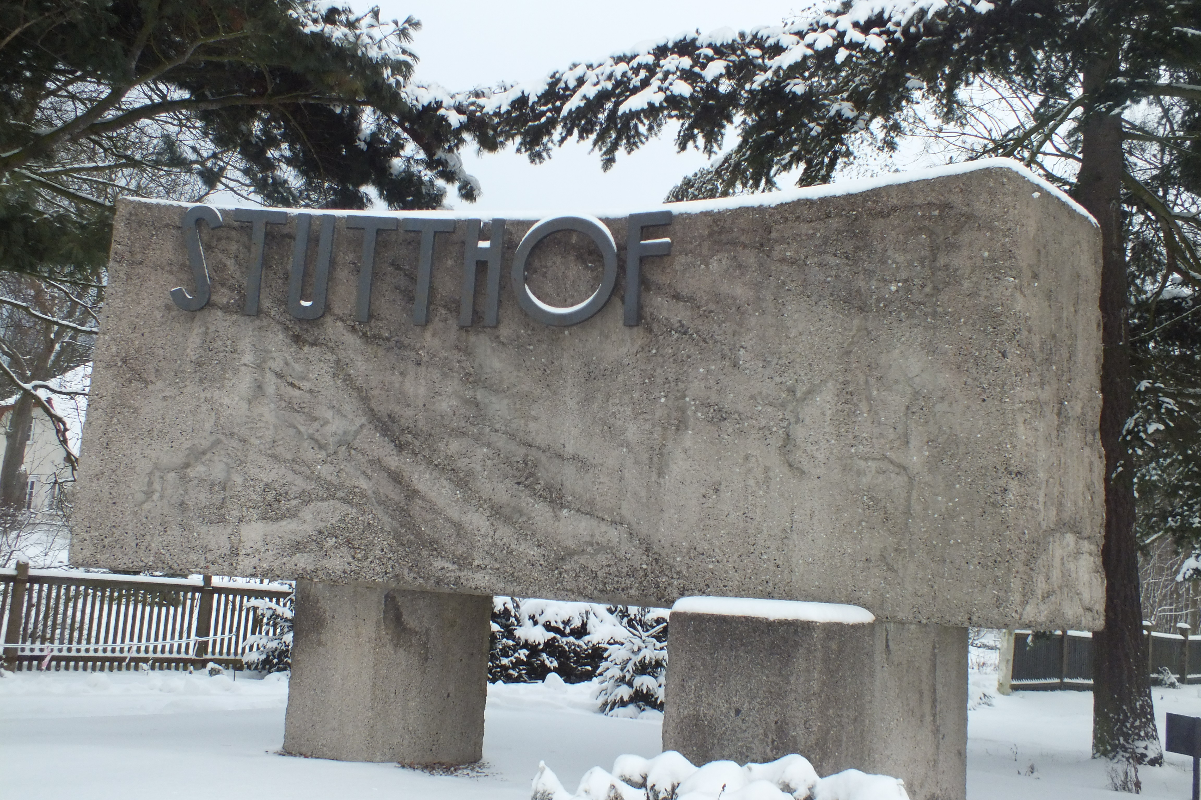

ELBLĄG – SZTUTOWO, 20 kwietnia 2013

Kwiecień jest miesiącem pamięci narodowej. Każdego roku spotykamy się w tym miejscu, aby pamiętać o tych, którzy 65 lat temu stali się ofiarami zbrodniczego systemu hitlerowskiego. Pamięć o tamtych dniach musi przetrwać w przyszłych pokoleniach.
Aby się uczyć, pamiętać i nie dopuścić do nienawiści w nas, młodych, co mogłoby być przyczyną kolejnych konfliktów, wojen i nieszczęść ludzkich. Okolice te, Wysoczyzną, Zalew Wiślany, widziały dużo nieszczęść i ludzkich łez. Po drugiej stronie Zalewu Wiślanego, na Mierzei Wiślanej w latach 1939-1945 funkcjonował obóz śmierci.
Myśl o utworzeniu obozu dla „niepożądanych elementów polskich" powstała u hitlerowskich władz Wolnego Miasta Gdańska jeszcze na długo przed wybuchem wojny. Co najmniej od 1936 r. funkcjonariusze policji gdańskiej obserwowali i inwigilowali, środowiska polskie, sporządzając materiały, które w 1939 r. posłużyły do ułożenia list Polaków przeznaczonych w pierwszej kolejności do aresztowania. W lipcu 1939 r. powołano specjalny oddział SS - „Wachsturmbann Reimann", którego zadaniem było m.in. wyznaczenie miejsc i zorganizowanie obozów internowania. W połowie sierpnia 1939 r. wybrano miejsce pod przyszły obóz koncentracyjny Stutthof.
Z chwilą agresji hitlerowskiej na Polskę, na terenie Wolnego Miasta Gdańska rozpoczęły się masowe aresztowania Polaków. Tylko w ciągu pierwszego dnia wojny zatrzymano około 1500 osób. Ofiarami aresztowań byli przede wszystkim Polacy aktywni w życiu społecznym i gospodarczym, działacze i członkowie polskich organizacji. Spośród aresztowanych wybrano grupę ok. 150 osób i już 2 września 1939 r. odwieziono do Stutthofu. Z tą chwilą rozpoczęła się wieloletnia tragiczna historia tego obozu.
Stutthof służył przede wszystkim eksterminacji najbardziej świadomego i patriotycznie nastawionego żywiołu polskiego, głownie inteligencji z terenu Gdańska i Pomorza. Od 1942 r. napływały transporty Polaków, kierowane nie tylko przez jednostki policji z terenu okręgu Gdańsk - Prusy Zachodnie, ale i z innych regionów okupowanego kraju. W tym czasie Stutthof zaczął stawać się obozem międzynarodowym, ponieważ osadzano w nim coraz liczniejsze grupy więźniów innych narodowości. W czerwcu 1944 r. włączono go do realizacji „ostatecznego rozwiązania kwestii żydowskiej" („Endloesung"), nabrał więc charakteru obozu masowej zagłady.
W ciągu ponad 5 lat istnienia Stutthof rozrósł się od niewielkiego obozu obejmującego 12 ha powierzchni i mieszczącego jednorazowo ok. 3 500 więźniów (1940 r.) do 120 ha i 57 000 więźniów (1944 r.) Posiadał łącznie 39 podobozów, od Szczecina do Królewca, od Torunia po Gdańsk i Elbląg.
Jednym z takich podobozów było właśnie Nadbrzeże (Hopehill), w którym były czynne dwie cegielnie, gdzie pracowali więźniowie przysłani z macierzystego obozu.
Początkowo było tu 150 więźniów. Z czasem zapotrzebowanie na cegłę rosło i ilość więźniów stale się zwiększała. Warunki, w jakich przebywali więźniowie były bardzo ciężkie. Opierając się na wspomnieniach Wacława Mitury, więźnia z numerem 3836, można odtworzyć życie i warunki pracy z tamtych lat.
Dzienna racja żywnościowa wynosiła około 1500 kalorii: 2 kg chleba na 10 osób, 17 dag margaryny, 1/2 I zupy. Ciężka praca wyczerpywała, szykany, bicie przez kapo zbierały obfite żniwo wśród więźniów. Pomimo tragicznych warunków więźniowie, w miarę możliwości pomagali sobie nawzajem i podtrzymywali się na duchu. Zbliżał się front. 22 stycznia 1945 r. zlikwidowano obóz w Nadbrzeżu, więźniów samochodami wywieziono do Stutthofu, a tam wszyscy wzięli udział w „marszu śmierci".
Stutthof był miejscem osadzenia 110 000 osób: mężczyzn, kobiet i dzieci, obywateli 25 krajów, 25 narodowości. Wśród nich byli m.in. Polacy, Żydzi, Rosjanie, Ukraińcy, Białorusini, Litwini, Łotysze, Estończycy, Czesi, Słowacy, Finowie, Norwegowie, Francuzi, Duńczycy, Holendrzy, Belgowie, Niemcy, Węgrzy, Austriacy, Anglicy, Hiszpanie, Włosi, Jugosłowianie, Cyganie. Podczas uwięzienia oddziaływał na nich cały zespół czynników wyniszczających, takich jak niewolnicza praca, głód, fatalne warunki higieniczne, choroby, znęcanie się fizyczne i psychiczne. W wyniku eksterminacyjnych warunków bytu, jak również rozstrzeliwania, wieszania, mordowania w komorze gazowej za pomocą gazu cyklon B, uśmiercania dosercowymi zastrzykami z fenolu, bicia i katowania oraz podczas ewakuacji pieszej i morskiej męczeńską śmierć poniosło 65 000 ludzi.
Stutthof wyzwoliły 9 maja 1945 r. oddziały wojsk radzieckich 48 Armii 111 Frontu Białoruskiego.

Mariusz Krajewski

CELAMI ZLOTU SĄ:
- uczczenie pamięci ofiar hitleryzmu i stalinizmu,
- oddanie czci poległym o wyzwolenie narodowe i społeczne w czasie II wojny światowej,
- propagowanie walorów krajoznawczo - turystycznych Ziemi Elbląskiej,
- popularyzacja czynnego wypoczynku po pracy i nauce,
- realizacja Elbląskiego Programu Edukacyjnego „Uczyć się, aby być",
- aktywizacja środowisk młodzieżowych w uprawianiu różnorodnych form turystyki kwalifikowanej,
- włączenie się w obchody Roku Przewodników Turystycznych PTTK.

ORGANIZATORZY:
Bezpośrednim organizatorem Zlotu jest Oddział PTTK Ziemi Elbląskiej w Elblągu.

WSPÓŁORGANIZATORZY:
Urząd Marszałkowski w Olsztynie,
Urząd Miejski w Elblągu,
Muzeum Stutthof w Sztutowie,
Zespół Szkół w Sztutowie,
Park Krajobrazowy „Mierzeja Wiślana” w Stegnie,
Klub Turystów Pieszych PTTK „DELTA" w Elblągu,
Klub Aktywnej Turystyki PTTK „RELAKS" w Elblągu,
16 Pomorska Dywizja Zmechanizowana im. Króla Kazimierza Jagiellończyka.

KOMITET ORGANIZACYJNY:
- Sławomir Kałabun – Komandor Zlotu,
- Piotr Tarnowski – Z-ca komandora Zlotu,
- Agnieszka Banaś – Sekretarz,
- Członkowie – Sylwia Owsińska, Marian Owsiński, Jolanta Bulak, Danuta Hoppa, Piotr Krupski, Leon Jasiński, Jolanta Kałabun, Urszula Kałabun, Jolanta Marcinkowska, Stanisław Kukowski, Leszek Marcinkowski, Danuta Żynda, Krzysztof Żynda, Karol Wyszyński.

TERMIN l MIEJSCE ZLOTU:
Zlot odbędzie się w dniu 20 kwietnia 2013 r. na trasach pieszych, rowerowych i dowolnych (motorowych, rowerowych oraz pieszych). Zbiórka wszystkich uczestników nastąpi o godz. 13⁰⁰ przed Pomnikiem Walki i Męczeństwa w Stutthofie, gdzie zostaną złożone wiązanki i zapalone znicze. Zakończenie Zlotu odbędzie się na terenie Zespołu Szkół w Sztutowie.

INFORMACJE OGÓLNE
- Zlot odbędzie się 20.04.2013 roku
- W Zlocie uczestniczyć mogą:
- turyści indywidualni oraz min. 8-osobowe drużyny zgłoszone przez wszelkie organizacje,
- młodzież szkolna bierze udział w Zlocie wyłącznie pod opieką dorosłego, upoważnionego przez dyrekcję szkoły opiekuna lub nauczyciela,
- W razie rezygnacji z udziału w Zlocie po upływie terminu składania zgłoszeń lub w przypadku samowolnej zmiany trasy, wpisowe nie będzie zwracane, a uczestnik traci prawo do świadczeń.
- Organizatorzy zastrzegają sobie możliwość przesunięć całych grup na trasy zastępcze.
- O wszelkich zmianach wynikłych w trakcie organizacji Zlotu kierownicy drużyn-grup zostaną powiadomieni telefonicznie lub listownie.
- Kierownik drużyny liczącej minimum 8 osób otrzymuje świadczenia bezpłatnie.
- Zgłoszenia oraz opłata na rzecz organizatora na działalność statutową w wysokości:
- trasy piesze z dojazdem na punkt startowy – 16,00 zł od osoby,
- trasy piesze bez dojazdu na punkt startowy – 8,00 zł od osoby,
- trasa rowerowa – 8,00 zł od osoby,
- Organizator zapewnia transport na punkt startowy i po zakończeniu Zlotu do Elbląga.
- Zgłoszenia wraz z opłatą należy wpłacać w terminie do 10.04.2013 r. osobiście w Oddziale PTTK Ziemi Elbląskiej w Elblągu przy ul. Krótkiej 5 tel./fax.: (55) 641-12-96 lub na konto Oddziału PTTK Ziemi Elbląskiej w Elblągu:
BANK PEKAO S.A. II O/Elbląg 36 1240 2265 1111 0010 3570 7650
z dopiskiem „Zlot do Nadbrzeża 2013"
- Zgłoszenia przyjmowane będą wyłącznie na druku zgłoszenia załączonym do regulaminu. W przypadku grup szkolnych wymagany jest stempel szkoły i podpis dyrektora oraz podanie obok nr szkoły klasy,
- Opiekun drużyny ma obowiązek podać dane kontaktowe.
- Ze względu na usprawnienie organizacji imprezy prosimy o zamieszczenie na przekazach i kopertach z korespondencją rajdową dopisku: „Zlot do Nadbrzeża”.
- W przypadku wpłaty na konto Oddziału prosimy o dołączenie do zgłoszenia kserokopii dowodu wpłaty. Oryginał należy zabrać na start trasy i przedstawić jej kierownikowi celem wyjaśnienia powstałych (ewentualnych) wątpliwości.
- O przyjęciu drużyn decyduje data zgłoszenia /dostarczenia karty zgłoszenia i dokonania wpłaty lub przelewu do oddziału PTTK/.
- Ilość osób uczestniczących w Zlocie i na poszczególnych trasach jest ograniczona.
- W przypadku rezygnacji z udziału w Zlocie, wpisowe nie podlega zwrotowi.
- Ubezpieczenia grup od nieszczęśliwych wypadków dokonują ich kierownicy we własnym zakresie i na własny koszt.
- W celu upamiętnienia ofiar Obozu Stutthof drużyny powinny posiadać znicz aby zapalonego pozostawić przed Pomnikiem Walki i Męczeństwa w obozie.
- Organizator ma prawo nie przyjąć na Zlot osób indywidualnych lub drużyn, jeżeli nie będzie mógł zapewnić bezpieczeństwa uczestnikom Zlotu,

ŚWIADCZENIA:
W ramach wpisowego uczestnicy otrzymują:
- obsługę Przodownika Turystyki Pieszej PTTK na trasach pieszych,
- pamiątkowy znaczek zlotowy,
- pamiątkowy dyplom dla drużyny,
- posiłek na zakończenie Zlotu,
- potwierdzenie punktów na OTP i Turystę Przyrodnika, Regionalną Odznakę Krajoznawczą Odznakę Krajoznawczą Polski, Miłośnika Ziemi Elbląskiej,
- przejazd autokarem na punkt startowy i powrót po Zlocie do Elbląga.
POSTANOWIENIA KOŃCOWE:
- Zlot odbędzie się bez względu na pogodę,
- w trakcie Zlotu zorganizowany zostanie punkt weryfikacyjny OTP oraz sklepik, w którym uczestnicy będą mogli nabyć pamiątki, odznaki turystyczne oraz materiały krajoznawcze,
- organizatorzy nie ponoszą odpowiedzialności za szkody wyrządzone przez uczestników Zlotu osobom trzecim,
- ostateczna interpretacja niniejszego regulaminu należy do organizatorów Zlotu,
- uczestnicy Zlotu powinni przestrzegać poleceń kierownictwa Zlotu, przepisów ppoż. i Karty Turysty.

KARTA ZGŁOSZENIA

- Nazwa drużyny (klasy) lub rodziny: ………………………………………………………………
- Instytucja zgłaszająca: ……………………………………………………………….……………..
- Trasa nr: ……….., punkt startowy: …………………………………………………..…………….
- Trasa zastępcza nr: ………, punkt startowy: ……………………………………….…………….
- Imię i nazwisko kierownika drużyny: ………………………………………………………………
- Adres i telefon kierownika drużyny: ……………………………………………………………….
- E-mail kierownika drużyny: …………………………………………………………………………
- Inni opiekunowie: ……………………………………………………………………………………
…………………………………………………………………………………………………………
L.p. | Imię i nazwisko | Adres zamieszkania | PESEL/  rok urodzenia | Uwagi
1.
2.
3.
4.
5.
6.
7.
8.
9.
10.
11.
12.
13.
14.
15.

- Oświadczamy, że zapoznaliśmy się z regulaminem rajdu/Zlotu/zlotu i zobowiązujemy się do przestrzegania zawartych w nim ustaleń.
- Wyrażamy zgodę na zbieranie i przetwarzanie informacji dotyczących danych osobowych zgodnie z ustawą z dnia 29 sierpnia 1997 r. o ochronie danych osobowych (Dz.U. z 2002 r. Nr 101, poz. 926 z późn. zm.) oraz na otrzymywanie informacji drogą elektroniczną zgodnie z ustawą z dnia 18 lipca 2002 r. o świadczeniu usług drogą elektroniczną (Dz.U. Nr 144, poz. 1204 z późn. zm.). Każdemu uczestnikowi przysługuje prawo wglądu do swoich danych oraz ich poprawiania.
- Wyrażamy zgodę na rozpowszechnianie naszego wizerunku w mediach i na stronach internetowych Oddziału PTTK Ziemi Elbląskiej w Elblągu oraz Zarządu Głównego PTTK w Warszawie w celach informacyjnych, reklamowych, promocyjnych dotyczących imprezy (zgodnie z art. 81 ustawy o prawie autorskim i prawach pokrewnych).

………………………………………. ………………………………………………...
pieczęć instytucji zgłaszającej podpis kierownika drużyny/grupy

TRASY ZLOTU

TRASA NR 1 (piesza)

JANTAR – szlak żółty – Junoszyno – Stegna – Sztutowo muzeum – SZTUTOWO SZKOŁA 8 km
Start: dnia 20.04.2013 r. – z przystanku PKS w Jantarze. Wyjazd autokarem z Placu Jagiellończyka (parking przy lodowisku) o godz. 8⁰⁰.

TRASA NR 2 (piesza)

KĄTY RYBACKIE – szlak żółty – Rezerwat Kąty Rybackie – szlak żółty – Sztutowo muzeum – SZTUTOWO SZKOŁA 8 km
Start: dnia 20.04.2013 r. – z parkingu leśnego w Kątach Rybackich (szlak żółty). Wyjazd autokarem z Placu Jagiellończyka (parking przy lodowisku) o godz. 8⁰⁰.

TRASA NR 3 (piesza)

KĄTY RYBACKIE – betonową drogą – Wisła Królewiecka – Kobyla Kępa – Sztutowo muzeum – SZTUTOWO SZKOŁA 10 km
Start: dnia 20.04.2013 r. – przystanek PKS w Kątach Rybackich. Wyjazd autokarem z Placu Jagiellończyka (parking przy lodowisku) o godz. 8⁰⁰.

Trasy dowolne — motorowe (z potwierdzeniem zaliczonych miejsc pamięci narodowej). Potwierdzenie punktów MOT i TM na mecie w szkole Sztutowie. Turyści motorowi korzystają z ubezpieczenia OC.
Uczestnicy wszystkich innych tras dowolnych (organizowanych samodzielnie przez grupy -pieszych, rowerowych i motorowych) otrzymują świadczenia i potwierdzenia zwiedzania miejsc pamięci narodowej na mecie zlotu.

Zbiórka wszystkich uczestników tras o godz. 12³⁰ przed Pomnikiem Walki i Męczeństwa w Obozie Stutthof.



PTTK ODDZIAŁ ZIEMI ELBLĄSKIEJ W ELBLĄGU
UL. KRÓTKA 5 82-300 ELBLĄG
tel. (55) 641-12-96; e-mail: pttk_elblag@wp.pl
www.pttk.elblag.com.pl

